Федеральное государственное бюджетное профессиональное образовательное учреждение
Торжокский политехнический колледж
Федерального агентства по государственным резервам

ОТЧЁТ
По программе ManyClassAplication

«Разработка программных модулей»
наименование профессионального модуля

Специальность 09.02.07 «Информационные системы и программирование»
Код наименование специальности

Выполнил студент(ка)
Калюжный Артём Андреевич
(ФИО, подпись)

Руководитель
Бойков Алекандр Михайлович
(ФИО, подпись) Оценка

2025

Введение:
Цель программы: Создание системы для управления товарами, складскими запасами и генерации отчётности по продукции.
Основные задачи:
- Моделирование сущности "Товар" с характеристиками
- Реализация складского учёта с хранением товаров и их количества
- Создание системы формирования отчётов по продукции
- Реализация расчёта общей стоимости товаров на складе
Область применения
Программа может быть использована:
- В образовательных целях - как наглядный пример применения ООП в C#
- В малом бизнесе - как базовая система инвентаризации
- В учебных заведениях - для демонстрации принципов проектирования ПО
- Как основа для более сложных систем - ERP, WMS и других корпоративных решений
В современной экономической среде эффективное управление товарно-материальными запасами является критически важным аспектом для успешного функционирования любого предприятия, занимающегося торговлей, производством или логистикой. Рост конкуренции, увеличение ассортимента продукции и требования к оперативности обработки заказов диктуют необходимость внедрения автоматизированных систем учёта.
Данная программная система разработана как учебно-демонстрационный проект, иллюстрирующий принципы объектно-ориентированного программирования на языке C# в контексте решения практической бизнес-задачи. Программа моделирует реальные бизнес-процессы, связанные с учётом товаров на складе, что делает её не только учебным примером, но и прототипом для более сложных промышленных решений.

Архитектура программы:
1. Класс Goods (Товар)
Назначение: класс нужен для представления товарной единицы в системе.
Используемые поля:
- name_ (private string) - наименование товара
- price_ (private int) - цена товара
Методы:
- SetName(string name) - устанавливает название товара
- GetName() - возвращает текущее название товара
- SetPrice(int price) - устанавливает цену товара
- GetPrice() - возвращает цену товара как double
Особенности: реализует принцип инкапсуляции через приватные поля и публичные методы доступа.
2. Класс Warehouse (Склад)
Назначение: моделирует складское помещение для хранения и учёта товаров.
Поля:
- identifier_ (private int) - уникальный идентификатор склада
- location_ (private string) - адрес расположения склада
- productsCount_ (private Dictionary<Goods, int>) - коллекция для хранения пар "товар-количество"
Методы:
- SetIdentifier(int identifier) / GetIdentifier() - управление идентификатором склада
- SetLocation(string location) / GetLocation() - управление местоположением склада
- SetProductCount(Goods product, int count) - добавление товара с указанием его количества
- GetProductCount() - получение словаря всех товаров и их количества
- CalculateMoney() - вычисление и вывод общей стоимости всех товаров на складе

3. Структура ReportRow (Строка отчёта)
Назначение: представляет одну запись в отчёте о продукции.
Поля:
- Product (public string) - наименование продукта
- Price (public double) - цена продукта
- Quantity (public int) - количество продукта
Особенности: используется структура вместо класса для оптимизации работы с данными.
4. Класс Report (сам отчёт)
Назначение: Управление созданием и выводом отчётов о продукции.
Поле:
- reportRows_ (private List<ReportRow>) - список строк отчёта
Методы:
- AddReport(ReportRow row) - добавление новой строки в отчёт
- ConvertRowToString(ReportRow row) (static) - преобразование строки отчёта в форматированную строку
- PrintReport() - вывод всего отчёта на консоль

Решение и работа программы:
Первое что что мы делаем создаем управление товарами.
На рисунке 1 мы можем увидеть, что каждый товар создается через отдельный объект и атрибуты устанавливаются через метод «Set».
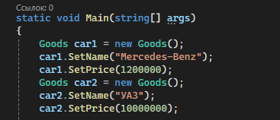
Рисунок 1 – Создание объекта через метод «Set»
Второе что нам нужно было сделать это – организация складского учета.
На рисунке 2 показано само создание объекта склада с идентификатором и адресом и также добавление товаров с указанием их количества.
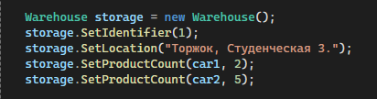
Рисунок 2 - создание объекта склада и добавление товаров с указанием их количества.
Третье что сделал это автоматический расчет стоимости.
На рисунке 3 представлено умножение цены товара на его количество и суммирование результата и вывод итога.
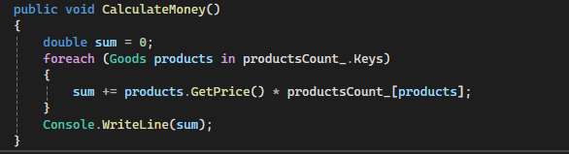
Рисунок 3 – расчет цены товара, его суммирование и вывод

Четвертым этапом я сделал формирование отчетов.
На рисунке 4 показано как создаются строки отчета с данными о продукте, как эти строки добавляются в сам отчет и вывод отчета в форматированном виде.
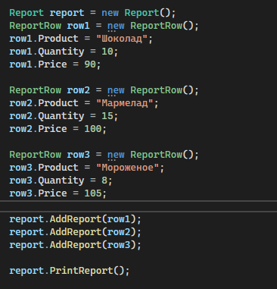
Рисунок 4 – создание строк, добавление в отчет и форматированный вывод отчета.
На рисунке 5 мы можем увидеть сам вывод программы.
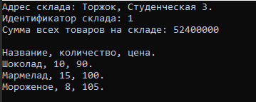
Рисунок 5 – Вывод программы

Заключение:
Разработанная программа представляет собой законченное и функциональное решение для управления товарными запасами и формирования отчётности, которое наглядно демонстрирует практическое применение принципов объектно-ориентированного программирования. В ходе реализации были успешно решены все поставленные задачи: создана система учёта товаров с их характеристиками, реализован складской модуль с возможностью хранения и количественного контроля продукции, а также разработан механизм формирования структурированных отчётов. Программа обладает чёткой архитектурой, где каждый класс выполняет определённую роль: Goods отвечает за представление товарных единиц, Warehouse управляет логистикой и хранением, а Report обеспечивает аналитику и документооборот.
Особую ценность представляет реализация автоматического расчёта общей стоимости товаров на складе, что избавляет пользователя от рутинных вычислений и минимизирует вероятность ошибок. Использование коллекций Dictionary и List обеспечивает эффективное хранение и обработку данных, а разделение данных и поведения через структуры и классы способствует оптимизации производительности. Несмотря на учебный характер, программа имеет практическую значимость и может служить основой для реальных систем инвентаризации в малом бизнесе или стать прототипом для более сложных корпоративных решений. Гибкая архитектура, модульность и чёткое разделение ответственности делают систему легко расширяемой и адаптируемой под новые требования, что подтверждает её жизнеспособность как в образовательных целях, так и в качестве базы для промышленной разработки.

